记录用户上次访问时间的代码实现

Cookie的简单的使用

获得从浏览器带过来的Cookie
通过HttpServletRequest对象中的方法：

向浏览器回写Cookie
通过HttpServletResponse对象中的方法：

Cookie的构造

案例代码实现

创建一个web项目
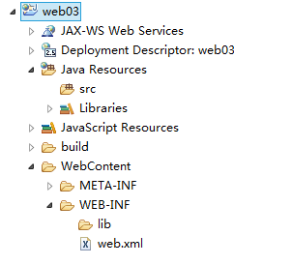

创建包结构
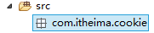

代码实现
- 编写工具类
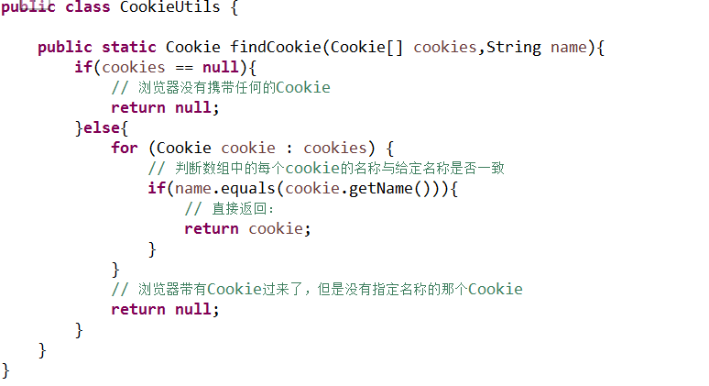
- 编写Servlet
